Praktikum Automatisierungstechnik
Wintersemester 2016/2017

Protokoll zum

Versuch 3: Kugelwippe

der Gruppe 5

Xiaoyu | Xie
Shaochen | Qian
Jun | Lou

Tag der Versuchsdurchführung: 6. Dezember 2016
Tag der Versuchsdurchführung: 13. Dezember 2016

Hiermit versichern wir, dass wir dieses Protokoll selbstständig angefertigt haben.
Karlsruhe,

Inhaltsverzeichnis

1 Einleitung und Versuchsaufbau …………………………………………..…1
2 Theoretische Grundlage .……………………...………………………………2
2.1 topic …………………..…………………………………………………2
3 Aufgaben .……………………………………………………………………….4
4 Auftretende Probleme und Diskussion …………………………………...32
5 Literatur ………………………..……………………………………………….34

1. Einleitung und Versuchsaufbau
1.1 Einleitung des Versuchs
Die Regelung mithilfe vollständiger Zustandsrückführungen ist ein sehr vielfältig einsetzbares Verfahren in der Regelung technischer Systeme. Beim Entwurf davon wird allerdings vorausgesetzt, dass der komplette Zustandsvektor im Betrieb jederzeit gemessen werden kann, welche für viele technische Systeme nicht oder nur mit unvertretbar hohem Aufwand erfüllt werden kann.
Das Problem wird durch den Einsatz von Zustandsbeobachtern begegnet, mit deren Hilfe auf Basis eines mathematischen Modells und der zur Verfügung stehenden Messinformationen der Systemzustand rekonstruiert werden kann. Denn die Meisten in der Praxis auftretenden Systeme sind nichtlinear und die nährungsweise Beschreibung durch linearisiertes Systemmodell ist manchmal nicht ausreichend,werden ein nichtlineares Modell und die eingesetzten linearen Beobachter benötigt. Im Falle nichtlinearer Systeme verstärkt die Abweichung aus dem Einschwingvorgang des nichtlinearen Beobachters sehr. Deshalb ist beim Entwurf von Zustandsbeobachtern genauso sorgfältig vorzugehen wie beim Entwurf der Regelung selbst.
Im Praktikumversuch sollen daher verschiedene lineare und nichtlineare zeitdiskrete Verfahren zur Zustandsschätzung untersucht und verglichen werden. Der Vergleich geschieht anhand von Simulationen und am Laboraufbau der Kugelwippe. Die Simulation werden mit der Software LabVIEW durchgeführt. Die Ansteuerung des Laborsystems erfolgt mittels eines Rapid-Prototyping-Systems. Die Programmierung dieses Systems erfolgt ebenfalls mithilfe von LabVIEW.
Ziel des Versuchs:
- Einführung in LabVIEW
- Implementierung verschiedener Verfahren zur Zustandsschätzung für lineare und nichtlineare Systeme:
- numerische Differentiation
- lineares Kalmanfilter
- Sigmapunkt-Kalmanfilter
- Vergleich der Verfahren in der Simulation und am Laborsystem
1.2 Versuchsaufbau
1.2.1 Das Laborsystem im Überblick
Die Kugelwippe besteht aus einem in der Mitte drehbar gelagerten Wippenbalken, auf dem eine Kugel frei rollen kann. Die Wippe wird über einen Antriebsriemen durch eine Gleichstrommaschine angetrieben. Ziel der Regelung ist es, die Kugel an eine frei wählbare Position auf der Wippe zu überführen und dort zu stabilisieren.
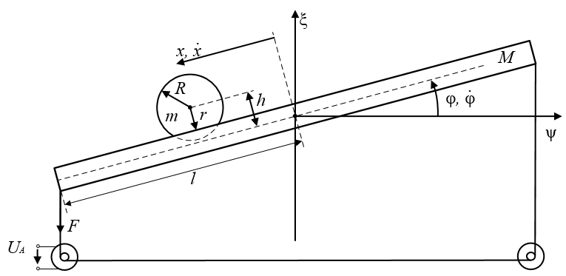
Abbildung 1.1 Schematische Darstellung der Kugelwippe
Parameter | Bedeutung | Zahlenwert
 | Effektive Wippenmasse (incl. Motorträgheit) | 1.8 kg
 | Halbe Wippenlänge | 0.515 m
 | Trägheitsmoment der Wippe bezüglich Wippenachse | 0.159
 | Kugelmasse | 0.27 kg
 | Geometrischer Kugelradius | 0.02 m
 | Kugelrollradius | 0.016 m
 | Höhe Kugelschwerpunkt über Wippenmitte | 0.013 m
 | Trägheitsmoment der Kugel bezüglich Kugelschwerpunkt | 4.32e-5
 | Erdbeschleunigung | 9.81
 | Ankerwiderstand des Motors | 3.1 Ω
 | Radius des Motor-Antriebsrads | 0.01 m
 | Motorkonstante | 0.1
Tabelle 1.1 Modellparameter der Kugelwippe
1.2.2 Aktorik und Sensorik der Kugelwippe
Die Gleichstrommaschine wird über die Ankerspannung angesteuert. Die gewünschte Spannung wird über das compact-RIO-System an einen Servoverstärker ausgegeben, der die benötigte Leistung für die Motoransteuerung zur Verfügung stellt.
Als Messgrößen stehen die Position der Kugel sowie der Wippenwinkel zur Verfügung.
Die Kugelposition wird mithilfe einer Kamera bestimmt. Hierzu nimmt die Kamera eine Bildzeile entlang der Wippe von +50 cm bis -50 cm auf. Diese Bildzeile wird digital ausgewertet und die Kugelposition über die Detektion der Bildhelligkeit ermittelt. Das Positionssignal liefert direkt die Absolutposition der Kugel.
Der Wippenwinkel über einen inkrementellen Winkelgeber, welcher nur relative Winkel messen kann, gemessen. Zu Beginn des Praktikumsversuchs muss daher die Winkelmessung initialisiert werden.

2. Theoretische Grundlagen
2.1 Modellbildung
Zur Gewinnung der Bewegungsgleichungen wird die Methode nach Lagrange gebraucht, die sich aus einer Energiebetrachtung mechanischer Starrkörpersysteme herleiten lässt. Aus den Lagrangeschen Gleichungen 2. Art

erhält man direkt die Bewegungsgleichungen. Dabei sind die die generalisierten Koordinaten. Die Anzahl f der generalisierten Koordinaten entspricht der Systemordnung n abzüglich der Anzahl der Zwangsbedingungen. Die Funktion heißt Lagrangefunktion, wobeidie Summe der kinetischen Energien unddie Summe der potentiellen Energien des Systems darstellt.
Zuerst müssen die Energiefunktionenund aufgestellt werden. Die gesamte potentielle Energieergibt sich aus der potentiellen Energieder Kugel und dem durch die äußere Krafthervorgerufenen Potential.
Aus Abbildung 1.1 erhält man durch Betrachtung des Kugelschwerpunkts die potentielle Energie der Kugel zu

Mit dem Potential

erhält man schließlich

Die kinetische Energiedes System setzt sich zusammen aus der kinetischen Energieder Kugel und der kinetischen Energieder Wippe, erhält man
und
Dabei istdie Schwerpunktsgeschwindigkeit der Kugel und die Winkelgeschwindigkeit der Kugel:

mit

Damit ergibt sich schließlich

Nach dem Einsetzen erhält man die zwei Bewegungsgleichungen des Systems:

Dann kann man die Gleichungen nachbzw.auflösen:

Die Kraftder Gleichstrommaschine ist durch der Ankerspannung bestimmt:

2.1 Methoden zur Zustandsbeobachtung
2.1.1 Numerische Differentiation
Eine Wenige rechenintensive Methode zur Bestimmung nicht messbarer Zustandsgrößen ist die numerische Differentiation. Sie kann unter der Voraussetzung, dass die nicht messbaren Zustandsgrößen die Ableitung messbarer Größen sind, angewandt werden.
Aus der Messgröße erhält man die nicht messbare Größe

Zur Realisierung auf einem Rechner muss diese zeitdiskretisiert und in einer Differenzgleichung dargestellt werde. Probleme können hierbei bei großen Abtastzeiten durch Quantisierung und durch Rauscheinflüsse entstehen.
Zur Glättung des Verlaufs, d.h. zur Verringerung der Rauscheinflüsse, muss eine Tief-passfilterung durchgeführt werden. Im Rahmen des Praktikumsversuchs soll ein Tiefpassfilter erster Ordnung, also ein zusätzliches PT1-Glied, verwendet werden, das mit dem Differenzierer zur Gesamtübertragungsfunktion

zusammengefasst wird. Aus der Forderung, dass bei Aufschaltung einer Rampe der Steigung m auch der Ausgang des Übertragungsgliedes den Wert m annehmen soll, erhält man mit dem Grenzwertsatz der Laplace-Transformation

die Bedingung . Der parameter a bestimmt hierbei die Grenzfrequenz des Tiefpasses. Für ihn muss ein Kompromiss zwischen Darstellbarkeit schneller Änderungen und Rauschunterdrückung gefunden werden. Besitzt einen zu starken Tiefpasscharakter, werden beispielweise Sprünge des Signals nur ungenügend rekonstruiert.
2.1.2 Lineares Kalmanfilter
Im vergleich zu einem Luenberger Beobachter ist ein Kalmanfilter besser, wenn das betrachtet system zusätzlich von Rauschsignalen beeinflusst. Der Vorteil des Kalmanfilters
gegenüber dem Luenberger-Beobachter ist die Einbeziehung von zusätzlichen Informationen über den Prozess und die Messgrößen, wie die Modellungenauigkeit oder die Qualität der Sensordaten.
Das Kalmanfilter basiert auf einem zeitdiskreten, linearen Systemmodell

Dabei bezeichnet das Systemrauschen und das Messrauschen. Beide Rauschprozesse werden dabei als mittelwerfreie, weiße Rauschprozesse angenommen. Weiterhin wird angenommen, dass die Rauschprozesse sowohl unkorreliert zueinander als auch unkorreliert zum System-Anfangszustands sind.
Prädiktionsschritt:

Verstärkungsmatrix:

Filterschritt:

Die Matrixist die Kovarianzmatrix des Systemrausches. Ihre Elemente werden häufig als freie Entwurfsparameter des Kalmanfilters verwendet, um beispielsweise Modellungenauigkeiten abbilden zu können. Die Matrixstellt die Kovarianzmatrix des Ausgangsrauschens dar. Ist diese nicht bekannt, so kann sie als Stichprobenkovarianz aus den vergangenen N Messinformationen geschätzt werden:

2.1.3 Sigmapunkt-Kalmanfilter
Zur genauen Ermittlung von Zustandsgrößen ist ein exaktes Modell des technischen Prozesses von großer Bedeutung. Werden nichtlineare Systeme in einem weiten Arbeitsbereich betrieben, so reicht häufig die Linearisierung um einen Arbeitspunkt nicht mehr aus, um das Systemverhalten hinreichend gut zu beschreiben. Eine Weiterentwicklung des linearen Ansatzes zur nichtlinearen Schätzung stellt das erweiterte Kalmanfilter dar.
Problematisch sind hierbei vor allem der Aufwand für die Linearisierung und die mangelnde Güte der Schätzung. Um diese Problematik zu überwinden, entstanden die sogenannten Sigmapunkt Kalmanfilter. Sie basieren nicht auf einer Linearisierung, sondern verwenden direkt ein nichtlineares Systemmodell der Form

Da eine zeitkontinuierliche nichtlineare Systemfunktion im Allgemeinen nicht exakt zeitdiskretisiert werden kann, wie dies bei linearen Systemen der Fall ist, wird häufig direkt die zeitkontinuierliche Systembeschreibung verwendet. Der benötigte Folgezustand eines betrachteten Systemzustands wird dann mithilfe eines Simulationsverfahrens wie beispielsweise dem expliziten Eulerverfahren oder einem Runge-Kutta-Verfahren berechnet.
Die Sigmapunkt-Kalmanfilter verwenden nur Mittelwert und Varianz zur Beschreibung der auftretenden Dichtefunktionen. Die gesuchten ersten beiden Momente werden aus einer gewichteten Summe einer kleiner Menge repräsentativer Punkte berechnet. Diese Punkte sind die Abbilder, also die Folgezustände, der sogenannten Sigmapunkte, die in jedem Schritt deterministisch auf Basis der zur Verfügung stehenden Informationen berechnet werden.
Prinzip des Sigmapunkt-Kalmanfilters
Die nichtlineare Funktion wird durch eine Lineare Regression linearisiert, statt durch eine Taylor-Entwicklung um einer einzelnen Punkt. Die lineare Regression benutzt punkten des Zufallsvariables vor der nichtlinearen Transformation und deren nichtlineare Funktionswerte. Die statistische Eigenschaften des Zufallsvariables nach der nichtlineare Transformation wird berücksichtig, deswegen der erwartete Linearisierungsfehler kleiner als als den Linearisierungsfehler von der Taylor-Entwicklung Linearisierung ist. [1]
Wir haben jetzt Sigmapunktenmit

mit

ist Regressionsgewichtung mit

Das Ziel ist, eine Lineare Regression zu finden, um eine Kostenfunktion des Linearisierungsfehlers zu minimieren.
Kostenfunktion

Unterschiedliche Sigmapunkt-Kalmanfilters besitzen unterschiedliche Sigmapunkten und Regressionsgewichtungen. In dem Versuch wird das Zentraldifferenzenfilter(CDKF) benutzt.
2.1.4 Zentraldifferenzenfilter(CDKF)
Das CDKF wurde ursprünglich als erweitertes Kalmanfilters 2.Ordnung entwickelt, das gegenüber dem normalen erweiterten Kalmanfilter nicht nur den linearen Term, sondern zusätzlich die quadratischen Term der Taylorreihe der Systemfunktion berücksichtigt. Um den Aufwand des analytischen Differenzierens zu umgehen, wurden die auftretenden Ableitung durch Differenzenquotienten approximiert, die symmetrisch um den betrachteten Punkt ausgewertet wurden. Im [2] wird gezeigt, dass das CDKF auch als Sigmapunkt-Kalmanfilter aufgefasst werden kann. Der einzige Entwurfsparameteraus der Bildung des Differenzquotienten stammt. Für Gaußsche Verteilung ist optimal. [1] Andere Sigmapunkt-Kalmanfilter weisen demgegenüber mehrere Entwurfsparameter auf, was ihren Parmetrierungsaufwand erhöht.

3. Aufgaben
Aufgabe 1: Verfahren der Zeitdiskretisierung
Der Entwurf regelungstechnischer Verfahren erfolgt physikalisch motiviert zumeist im kontinuierlichen Zeitbereich bzw. im Laplace-Bereich. Die Umsetzung der Algorithmen wird in modernen Regelsystemen jedoch auf digitalen Architekturen durchgeführt, was eine kontinuierliche Verarbeitung ausschließt. Problematisch wird dies, wenn die Zeitkonstanten dynamischer Vorgänge im Bereich der Abtastzeit oder sogar darunter liegen. Abhilfe bietet eine echt-zeitdiskrete Systembeschreibung, die mittels verschiedener Verfahren direkt aus der zeitkontinuierlichen Systembeschreibung gewonnen werden kann. In den Vorlesungen „ Systemdynamik und Regelungstechnik “, „ Signale und Systeme “ und „ Regelung linearer Mehrgrößensysteme “ werden hierzu verschiedene Verfahren vorgestellt.
1. Nennen Sie je drei Verfahren zur Zeitdiskretisierung von Laplace-Übertragungsfunktionen. Beschreiben Sie kurz wie man bei den genannten Verfahren auf Basis einer gegebenen Laplace-Übertragungsfunktion eine zugehörige z-Übertragungsfunktion berechnen kann.
2. Nennen Sie drei Verfahren um aus einem gegebenen zeitkontinuierlichen Zustandsraummodell die Transitionsmatrixzu berechnen. Geben Sie, falls möglich, die Berechnungsvorschriften an.
Aufgabe 2: Numerische Differentiation
Zur Bestimmung der Kugelgeschwindigkeit sowie der Winkelgeschwindigkeit im Rechner muss das Übertragungsglied aus Gleichung 2.2 zeitdiskretisiert werden. Bestimmen Sie die dazu notwendigen Differenzengleichungen in Abhängigkeit des Parameters a sowie der Abtastzeit T durch die Anwendung eines Verfahrens Ihrer Wahl.
Antwort:
Übertragungsglied: , um den Prozess zu diskretiesieren brauchen wir hier ein Sample and hold Glied , dann erhalten wir das gesamte Übertragungsglied.

Durch Z-Transformation erhalten wir,

Durch z-Rücktransformation erhalten wir,

Aufgabe 3: Störmodelle
Zur Verbesserung der Regelung durch eine Störgrößenaufschaltung müssen die Haf- und Gleitreibung mithilfe eines erweiterten Streckenmodells geschätzt werden. Die Reibungs-einflüsse sollen dabei als konstant, also ohne eigene Dynamik, angenommen werden.
1. Stellen Sie ein zeitkontinuierliches Störmodell für die Reibung auf.
2. Fassen Sie Ihr Reibungsmodell mit dem linearisierten Modell zu einem erweiterten Steckmodell zusammen.
3. Überlegen Sie, wie das nichtlineare Zustandsraummodell zur Berücksichtigung der Reibung erweitert werden muss.
Antwort:
1.
2.
3. Die Reibungskraft soll jetzt in die nichtlineare Funktion eigefügt werden.

Aufgabe 4: Zeitdiskretisierung des Zustandsraummodells
Berechnen Sie eine zeitdiskrete Darstellung des ursprünglichen linearisierten und des um die Störgröße erweiterten Wippenmodells aus Aufgabe 3 unter Verwendung einer Methode Ihrer Wahl. Nehmen Sie eine Abtastzeit von an. Vergleichen Sie das Ergebnis mit den Resultat der Zeitdiskretisierung des kontinuierlichen Modells in Matlab.
Antwort:
Ursprüngliches Modell

Mit, benutzen wir den Befehl expm(0.05*A) im Matlab, erhalten wir

Berechnen wir jetzt durch
Aber mit Matlab ist die Berechnung von mit syms v sehr langsam. Deshalb machen wir zum erstens eine Zerlegung von Matrix A.
Mit

Nach der Zerlegung erhalten wir

Mit Befehl c2d erhalten wir die Gleiche Matrix, aber

Erweitertes Modell
Mit der gleichen Methode erhalten wir

Mit c2d erhalten wir die gleiche Matrix, aber

Aufgabe 5: Prädiktionsgleichungen des CDKF
Gegeben ist eine normalverteilte Zufallsvariablemit dem Mittelwertund der Varianz. Diese Zufallsvariable soll durch die nichtlineare Abbildung

abgebildet werden. Berechnen Sie den Mittelwertund die Varianzder abgebildeten Zufallsvariablen. Verwenden Sie dazu die Gleichungen des CDKF mitund. Runden Sie ihre Ergebnisse auf drei Nachkommastellen.
Aufgabe 6: Filterschritt des CDKF bei linearer Ausgangsgleichung
Wie wirkt sich die Annahme einer linearen Ausgangsgleichung

auf den Filterschritt des Zentraldifferenzenfilters aus? Welchem anderen Filter entspricht das?
Hinweis: Bitte argumentieren sie nachvollziehbar. Ein detaillierter mathematischeer Beweis ist allerdings nicht nötig.

Aufgabe 7: Manuelle Steuerung
Ein LabVIEW-Programm erstellen, das die manuelle Vorgabe der Motorspannung im Bereich ±5V über einen Schieberegler erlaubt. Versuchen, durch manuelle Vorgabe einer geeigneten Motorspannung die Kugel an einer beliebigen Position zu stabilisieren.
Antwort:
Das grobe Modell der manuellen Steuerung ist im Versuch schon gegeben.
Auf dem Frontpanel werden einer Schieberegler und drei „Waveform Chart“, die jeweils zur Anzeige der Werte von Kugelposition, Wippenwinkel sowie Spannung dienen, zugefügt. Hier kann man die vorgegebene Spannung der Anlage durch Schiebung des Reglers verändern. Und der Verlauf der aufgenommenen Messgrößen kann man direkt lesen.
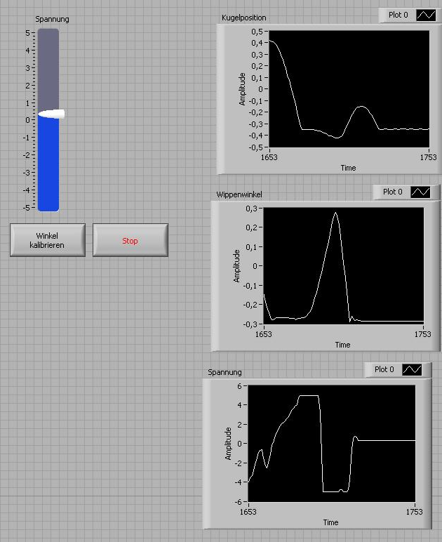
Abbildung 3.1 Frontpanel der manuellen Steuerung

Auf dem Blockdiagramm soll zuerst ein „Loop block“ zugefügt werden. Dann werden die Elemente verbunden. Die Spannungsbegrenzung wird durch der Funktion „In Range and Coerce“ erledigt.

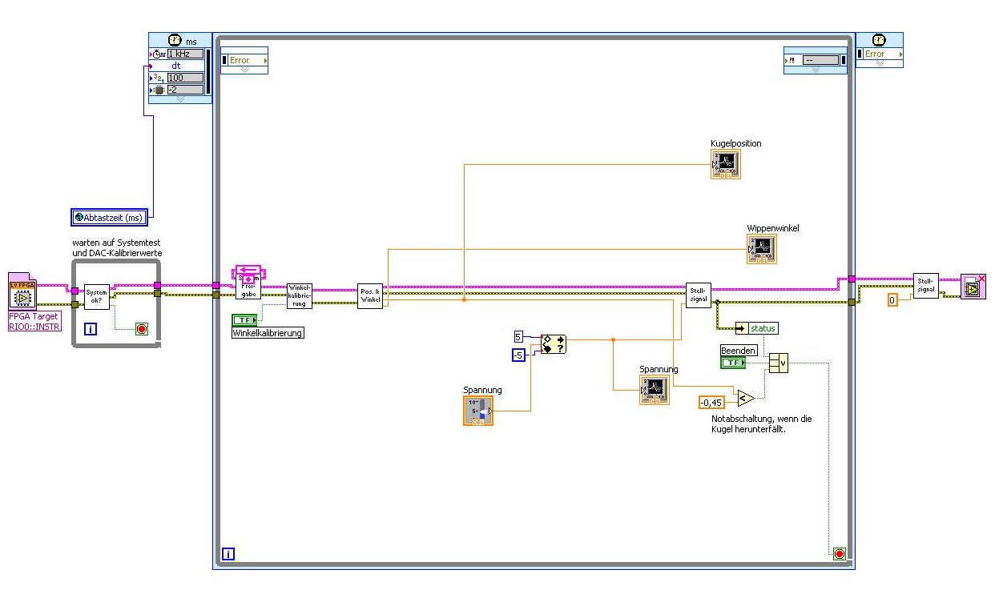
Abbildung 3.2 Blockdiagramm der manuellen Steuerung

Es dauert eine Weile, dass wir die manuelle Steuerung der Kugelwippe probieren. Allerdings ist es ganz schwierig, die Kugel einer einer Position zu stabilisieren. Die Einführung der Zustandsschätzung ist deshalb offensichtlich sehr nötig.
Aufgabe 8: Manuelle Steuerung
Die Schätzung der Kugel- sowie der Winkelgeschwindigkeit implementieren. Durch Simulationnen geeignete Werte für den Parameter a so bestimmen, dass die simulierten und die geschätzten Geschwindigkeiten möglichst gut übereinstimmen.

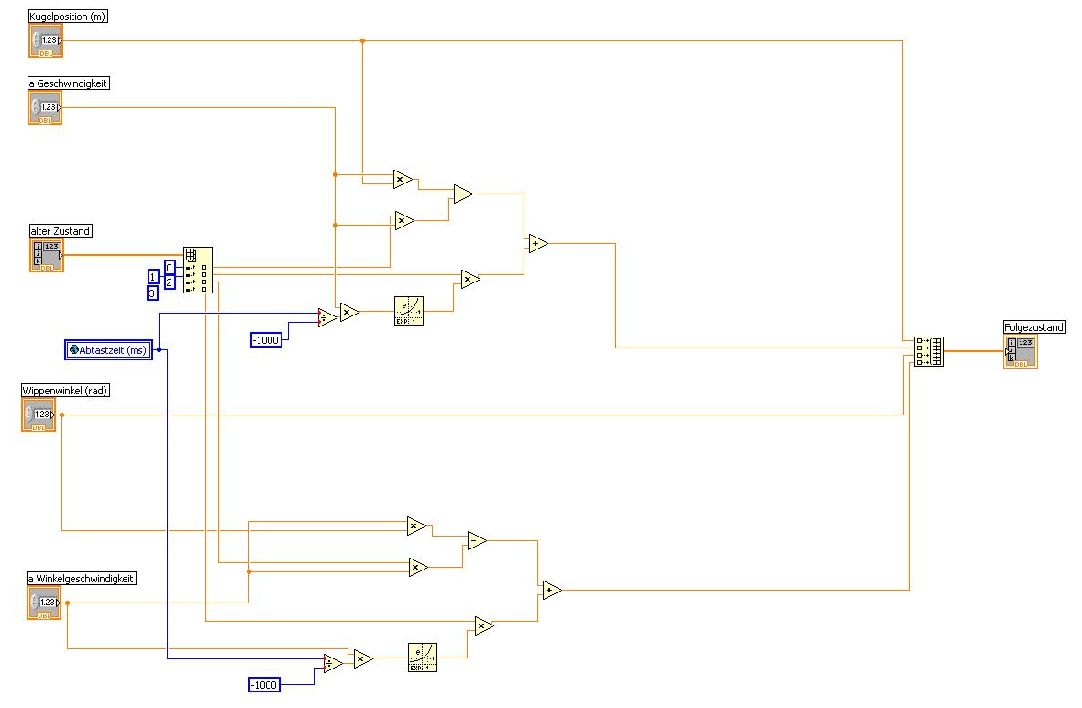
Abbildung 3.3 Blockdiagramm der numerischen Differentiation

Aufgabe 9: Manuelle Steuerung
Implementieren Sie die Zustandsschätzung für die Kugelwippe mithilfe linearer Kalman-filter für
- das lineare, zeitdiskrete Modell
- das erweiterte, zeitdiskrete Modell
Die Kovarianzmatrix des Systemrauschens geeignet wählen.

4. Auftretende Probleme beim Test und Diskussion

5. Literatur
[1] Sigma-Point Kalman Filters for Probabilistic Inference in Dynamic State-Space Models.Rudolph van der Merwe & Eric Wan
[2] Material zum Versuch 3 IRS

